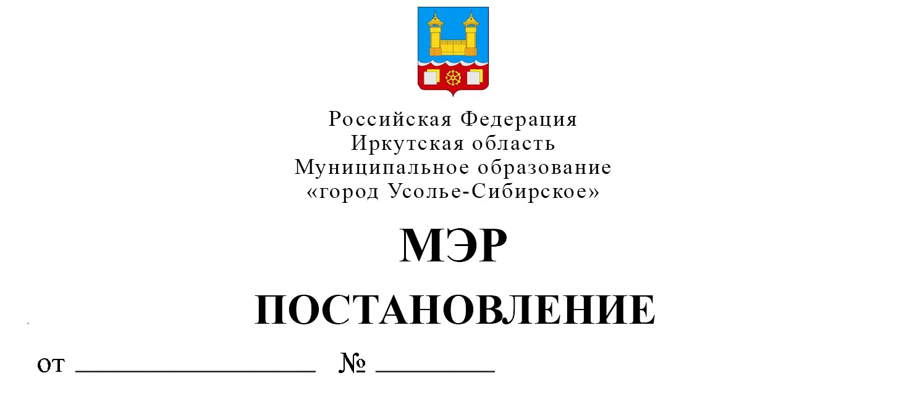

11.01.2024 г. 4-пм

Об утверждении Положения
о юбилейном знаке «За заслуги
перед городом Усолье-Сибирское»

В рамках празднования в 2024 году 355-летнего юбилея города Усолье-Сибирское, в целях поощрения граждан, внесших значительный вклад в развитие города Усолье-Сибирское, руководствуясь статьями 28, 53 Устава муниципального образования «город Усолье-Сибирское»,

ПОСТАНОВЛЯЮ:

- Учредить юбилейный знак «За заслуги перед городом Усолье-Сибирское».
- Утвердить Положение о юбилейном знаке «За заслуги перед городом Усолье-Сибирское». (Приложение № 1).
3. Настоящее постановление опубликовать в газете «Официальное Усолье» и разместить на официальном сайте администрации города Усолье-Сибирское в информационно-телекоммуникационной сети «Интернет».
4. Контроль за исполнением настоящего постановления возложить на руководителя аппарата администрации города Усолье-Сибирское О.Н. Жакину.

Мэр города М.В. Торопкин

Приложение № 1
к Постановлению мэра города
города Усолье-Сибирское
от «___» _______20__ года № ___

ПОЛОЖЕНИЕ
о юбилейном знаке «За заслуги перед городом Усолье-Сибирское»

- Настоящее Положение о юбилейном знаке «За заслуги перед городом Усолье-Сибирское» (далее – Положение) определяет порядок поощрения юбилейным знаком «За заслуги перед городом Усолье-Сибирское».
Юбилейный знак «За заслуги перед городом Усолье-Сибирское» на колодке (нагрудный).
- Юбилейный знак «За заслуги перед городом Усолье-Сибирское» (Приложение № 1 к настоящему Положению) является мерой поощрения от имени мэра города Усолье-Сибирское, учрежденной в связи с 355-летием со Дня основания города Усолье-Сибирское.
- Юбилейным знаком «За заслуги перед городом Усолье-Сибирское» (далее по тексту – юбилейный знак) награждаются граждане города Усолье-Сибирское за профессиональные успехи и достижения, существенный вклад, плодотворную работу в различных сферах деятельности на благо города Усолье-Сибирское и имеющие трудовой стаж работы на предприятиях, в учреждениях и организациях города не менее 10 лет.
- Порядок поощрения и вручение юбилейного знака:
4.1. С ходатайством о поощрении юбилейным знаком (Приложение № 2 к настоящему Положению) вправе обратиться трудовые коллективы предприятий, учреждений и организаций города Усолье-Сибирское независимо от форм собственности, осуществляющие свою деятельность на территории муниципального образования «город Усолье-Сибирское», государственные органы и органы местного самоуправления, общественные организации города Усолье-Сибирское Прием документов осуществляется с 01 апреля 2023 года по 01 мая 2024 года.
В ходатайстве должны быть указаны сведения о гражданине, представляемом к поощрению и о его достижениях за последние 5 лет.
К ходатайству о поощрении юбилейным знаком прилагается лично заполненное заявление кандидата о выплате единовременного денежного вознаграждения, поощряемого юбилейным знаком (Приложение № 3 к настоящему Положению).
К ходатайству могут быть приложены копии документов, подтверждающие высокие достижения в той или иной сфере деятельности за последние 5 лет.
4.2. Ходатайство о поощрении юбилейным знаком направляются на имя мэра города Усолье-Сибирское и после регистрации непосредственно поступает в кадровую службу администрации города Усолье-Сибирское для подготовки повестки заседания Общественного совета по наградам города Усолье-Сибирское.
4.3. Для осуществления единой политики в сфере применения поощрений мэра города Усолье-Сибирское, с целью проведения общественной оценки материалов и обеспечения объективного подхода к поощрению, ходатайства направляются кадровой службой администрации города Усолье-Сибирское на рассмотрение Общественного совета по наградам города Усолье-Сибирское (далее - Общественный совет по наградам). Общественный совет по наградам рассматривает полученные материалы о поощрении в течение 30 дней со дня их представления.
4.4. По результатам рассмотрения ходатайств Общественный совет по наградам дает рекомендации, которые оформляются протоколом заседания Общественного совета по наградам.
4.5. Не позднее 10 дней со дня принятия соответствующих рекомендаций Общественным советом по наградам материалы по поощрению кадровой службой администрации города Усолье-Сибирское направляются на рассмотрение мэру города Усолье-Сибирское.
4.6. Решение о поощрении юбилейным знаком оформляется постановлением мэра города Усолье-Сибирское.
4.7. Юбилейный знак гражданину вручается с удостоверением, которое подписывается мэром города Усолье-Сибирское (Приложение № 4 к настоящему Положению).
4.8. Юбилейный знак вручается на торжественных мероприятиях, посвященных 355-летию со Дня основания города Усолье-Сибирское.
4.9. Повторное поощрение юбилейным знаком в текущем году одного и того же лица не допускается.
5. К юбилейному знаку выплачивается единовременное денежное вознаграждение в размере 5 000 рублей, путём перечисления средств на индивидуальный лицевой счет поощряемого в течение тридцати рабочих дней со дня принятия постановления мэра города Усолье-Сибирское о поощрении юбилейным знаком «За заслуги перед городом Усолье-Сибирское».
6. Финансирование расходов, связанных с реализацией настоящего Положения, осуществляется за счет бюджета города Усолье-Сибирское.
7. Изготовление, учет и хранение знаков и бланков удостоверений к ним осуществляется кадровой службой администрации города Усолье-Сибирское.
8. В случае утраты или порчи юбилейного знака и удостоверения дубликаты не выдаются.

Мэр города М.В. Торопкин

Приложение № 1
к Положению о юбилейном
знаке «За заслуги перед городом
Усолье-Сибирское»

РИСУНОК И ОПИСАНИЕ ЮБИЛЕЙНОГО ЗНАКА
«ЗА ЗАСЛУГИ ПЕРЕД ГОРОДОМ УСОЛЬЕ-СИБИРСКОЕ»

- Рисунок юбилейного знака «За заслуги перед городом Усолье-Сибирское» (далее – юбилейный знак) на колодке (нагрудный).

лицевая сторона: | оборотная сторона:  «За заслуги  перед городом  Усолье-Сибирское»

- Описание юбилейного знака:
Юбилейный знак имеет круглую форму, диаметром 32 мм с выпуклым бортиком с обеих сторон, изготавливается из серебристого металла.
На лицевой стороне юбилейного знака расположен рельефный герб города Усолье-Сибирское, выполненный в многоцветном варианте, согласно геральдическому описанию. Сверху по центру рельефная надпись: «Усолье-Сибирское», голубого цвета; ниже рельефная надпись: «355», красного цвета; внизу рельефная надпись: «1669-2024», голубого цвета.
На оборотной стороне юбилейного знака в центре надпись: «За заслуги перед городом Усолье-Сибирское», голубого цвета.
Юбилейный знак при помощи ушка соединяется с четырехугольной колодкой, обтянутой шелковой лентой голубого цвета. Ширина колодки – 23 мм, высота колодки – 12 мм.
Юбилейный знак вручается в футляре.

Мэр города М.В. Торопкин

Приложение № 2
к Положению о юбилейном
знаке «За заслуги перед городом
Усолье-Сибирское»

Угловой штамп организации | Мэру города Усолье-Сибирское  М.В. Торопкину

ХОДАТАЙСТВО
о поощрении юбилейным знаком «За заслуги перед городом Усолье-Сибирское»

- Фамилия, Имя, Отчество: ________________________________________________
________________________________________________________________________
- Число, месяц, год рождения: _____________________________________________
- Место работы, должность: _______________________________________________
________________________________________________________________________
- Ученая степень, ученое звание, воинское звание, специальное звание, классный чин, дипломатический ранг (при наличии): ___________________________________
________________________________________________________________________
- Общий стаж работы: ____________________________________________________
- Стаж работы в отрасли: _________________________________________________
- Какими наградами награждён (а) и даты награждения:
________________________________________________________________________________________________________________________________________________________________________________________________________________________________________________________________________________________________________________________________________________________________________
- Характеристика представляемого к награждению с указанием конкретных
заслуг перед городом Усолье-Сибирское за последние 5 лет: ____________________
________________________________________________________________________________________________________________________________________________________________________________________________________________________

Руководитель организации ______________ _______________
(подпись) (Ф.И.О.)
М.П.
«_____»___________20__ г.

Мэр города М.В. Торопкин

Положение № 3
к Положению о юбилейном
знаке «За заслуги перед городом
Усолье-Сибирское»

Мэру города Усолье-Сибирское
М.В. Торопкину
от _____________________________
________________________________
(Ф.И.О. гражданина (поощряемого)
Зарегистрированного по адресу: ________________________________ ________________________________
________________________________
паспорт серия________№__________
выдан___________________________
________________________________
________________________________
(дата выдачи и наименование органа, выдавшего документ)
контактный телефон: _____________

ЗАЯВЛЕНИЕ

Прошу Вас предоставить единовременное денежное вознаграждение к юбилейному знаку «За заслуги перед городом Усолье-Сибирское» на основании положения утвержденного постановлением мэра города Усолье-Сибирское от «__» _________20__ г. №_____.
О себе сообщаю следующие данные:
1.индивидуальный номер налогоплательщика (ИНН)
2.реквизиты банковского счета:
(наименование банка: ИНН/КПП, БИК; номер лицевого счета)
3.Копию паспорта с листом прописки прилагаю.

Даю свое согласие уполномоченным должностным лицам на обработку (любое действие (операцию) или совокупность действий (операций), совершаемых с использованием средств автоматизации или без использования таких средств с персональными данными, включая сбор, запись, систематизацию, накопление, хранение, уточнение (обновление, изменение), извлечение, использование, передачу (распространение, предоставление, доступ, обезличивание, блокирование, удаление, уничтожение) персональных данных.

«__» __________ 20__г. _____________ __________________
(подпись) (фамилия, инициалы)

Мэр города М.В. Торопкин

Приложение № 4
к Положению о юбилейном
знаке «За заслуги перед городом
Усолье-Сибирское»

ОПИСАНИЕ МАКЕТА УДОСТОВЕРЕНИЯ К ЗНАКУ
«ЗА ЗАСЛУГИ ПЕРЕД ГОРОДОМ УСОЛЬЕ-СИБИРСКОЕ»

Лицевая сторона Удостоверения (14 * 7)

УДОСТОВЕРЕНИЕ

к юбилейному знаку
«За заслуги перед городом
Усолье-Сибирское»

Разворот (внутренняя сторона)

Рисунок юбилейного знака  «За заслуги перед городом  Усолье-Сибирское»  Постановление мэра города Усолье-Сибирское от_________№___ | Награжден (а):  _________________  _________________  _________________  Мэр города  Усолье-Сибирское ________М.В. Торопкин  М.П.

Мэр города М.В. Торопкин

